УДК 61.616
Баланюк К.В.
студентка
ПГУ, Медицинский институт, Лечебный факультет,
специальность «Медицинская кибернетика»
Г.Пенза, Российская Федерация
Горохова И.Ю.
студентка
ПГУ, Медицинский институт, Лечебный факультет,
специальность «Медицинская кибернетика»
Г.Пенза, Российская Федерация

Аннотация: В данной статье рассматриваются отличительные особенности анатомии головного мозга новорожденного и взрослого человека при помощи МР-исследования.
Ключевые слова: анатомия, головной мозг, МРТ, миелинизация, мозжечок, новорожденный, извилины головного мозга.

ОТЛИЧИТЕЛЬНЫЕ ОСОБЕННОСТИ АНАТОМИИ ГОЛОВНОГО МОЗГА НОВОРОЖДЕННОГО РЕБЕНКА И ВЗРОСЛОГО ЧЕЛОВЕКА
Головной мозг новорожденного является уменьшенной копией мозга взрослого человека. Его форма, отделы, а также распределение мозговой ткани на белое и серое вещество происходят еще на этапе внутриутробного развития. Тем не менее головной мозг новорожденного – это лишь начальный этап развития мозга человека. Он содержит в себе все необходимое для дальнейшего активного роста и развития. После рождения ребенка, его мозг растет бурными темпами. Это касается как увеличения в размерах, так и развития всех его отделов. Такого активного роста мозговой ткани, который происходит в первый год жизни малыша, не происходит больше в течение всей жизни человека.
Однако головной мозг новорожденного имеет определенные отличия, которые изменяются вместе с нормальным развитием ребенка. На рисунке 1 схематично представлен головной мозг новорожденного и взрослого человека.

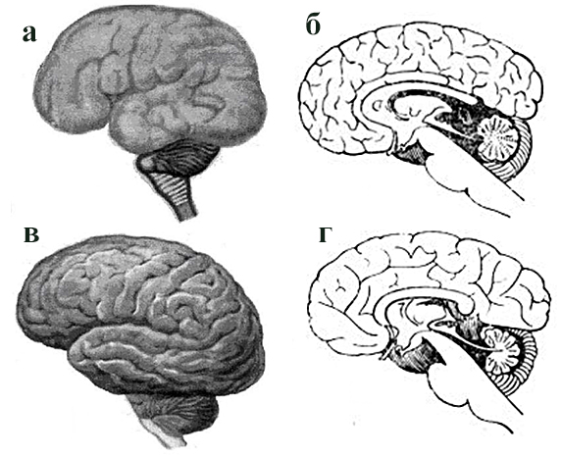
Рисунок 1- а,б-мозг новорожденного, в,г-мозг взрослого человека

Для проведения анализа сравнения анатомии головного мозга были взяты МР-снимки новорожденного ребенка в первый год жизни и взрослой женщины 46 лет.
Масса головного мозга новорожденного ребенка относительно велика и составляет 1/8 массы тела, тогда как у взрослого - 1/40. В период от рождения до взрослого состояния вес головного мозга увеличивается примерно в четыре раза, а вес тела – в 20 раз. На долю больших полушарий приходится 80 % от общего веса головного мозга. С возрастом изменяется соотношение между количеством нейронов и количеством клеток глии: относительное количество нейронов уменьшается, а относительное количество клеток глии возрастает. [3]
Головной мозг новорожденных короче и шире, чем у взрослых. Данные отличия можно наблюдать на снимках МРТ. (Рис.2)

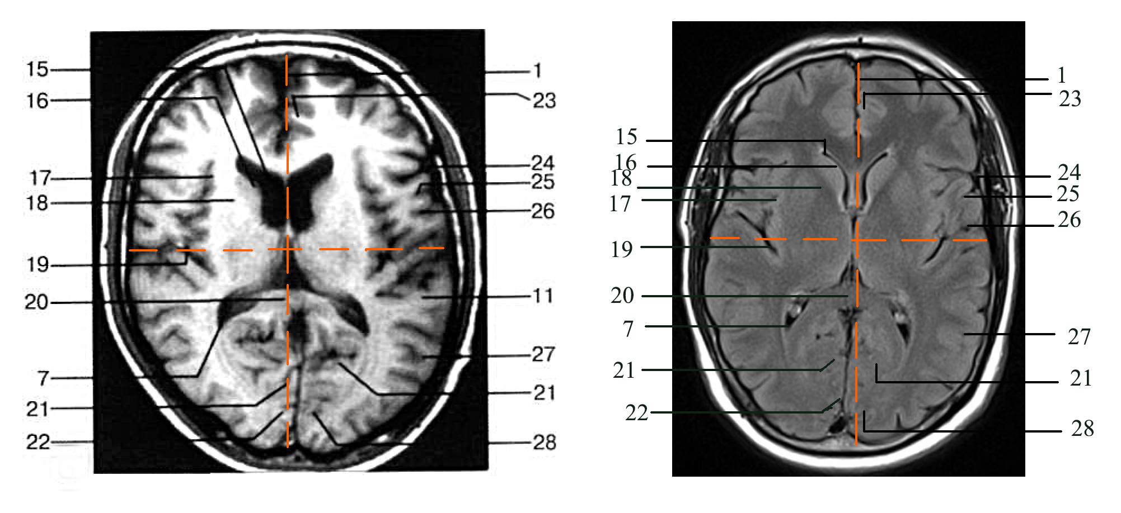

Рисунок 2- Сравнение соотношений длины и ширины ГМ (Слева-мозг новорожденного, справа-мозг взрослого человека)
1 — серп; 7 — треугольник бокового желудочка; 10 — нижняя лобная извилина; 11 — верхняя височная извилина; 15—лобный рог; 16 —головка хвостатого ядра; 17 —передний отдел латеральной щели; 18 — внутренняя капсула; 19 — боковой отдел латеральной щели; 20 — валик мозолистого тела; 21 — теменно-затылочная борозда; 22 — шпорная борозда; 23 — поясная извилина; 24 — предцентральная извилина; 25 — центральная борозда; 26 — постцентральная извилина; 27— средняя височная извилина; 28 — затылочная доля;

До 4 лет происходит почти равномерный рост мозга в длину, ширину и высоту, а с 4 до 7 лет особенно интенсивно увеличивается его высота. Отдельные доли мозга растут неравномерно: лобная и теменная доли растут быстрее височной и особенно затылочной. Поэтому размеры лобной доли меньше, чем у взрослых, а затылочной, наоборот, больше.
Далее можно обратить внимание на развитие извилин и борозд. У ребенка крупные борозды и извилины выражены очень хорошо (центральная, латеральная и др.), но имеют малую глубину. В отличии от мозга взрослого человека у новорожденного нейроны различных слоев располагаются тесно друг к другу, из-за этого радиальная исчерченность коры может отсутствовать. Мелких борозд мало, они появляются только в первые годы жизни. У новорожденных есть все первичные, вторичные и третичные борозды, но они продолжают развиваться и после рождения, особенно до 1–2 лет. К 7-12 годам борозды и извилины имеют такой же вид, как у взрослого человека.

Боковые желудочки у новорожденного сравнительно крупные, представляются растянутыми. широкие. [5] На снимках это можно наблюдать по сравнительным размерам задних и передних рогов. (Рис.3)
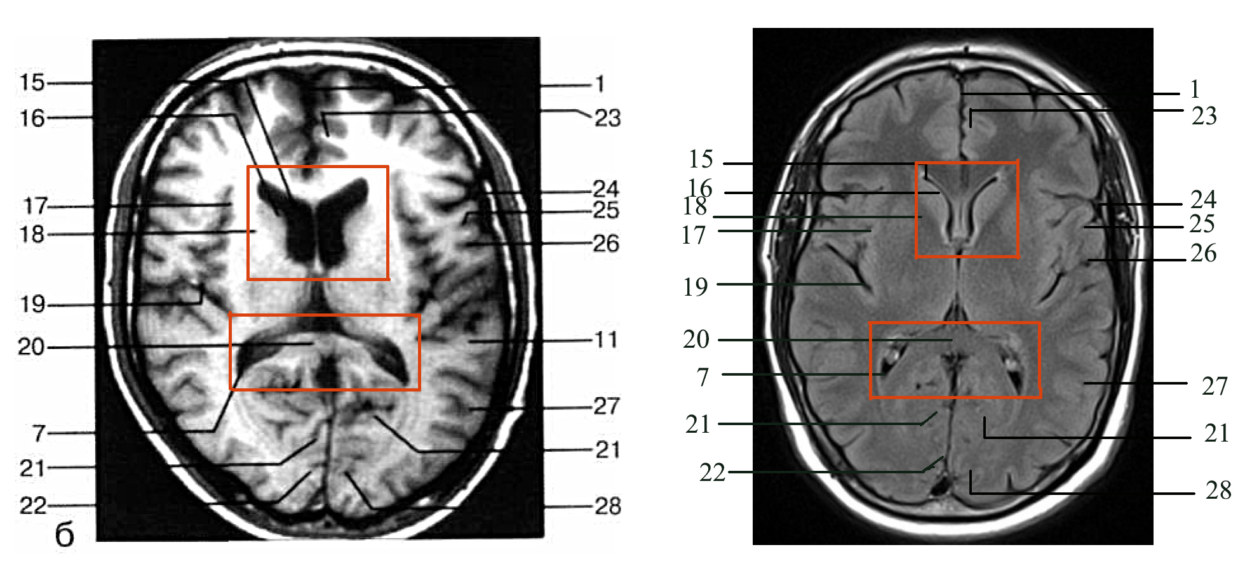
Рисунок 3- Сравнение размеров боковых желудочков ГМ (Слева-мозг новорожденного, справа-мозг взрослого человека)
1 — серп; 7 — треугольник бокового желудочка; 10 — нижняя лобная извилина; 11 — верхняя височная извилина; 15—лобный рог; 16 —головка хвостатого ядра; 17 —передний отдел латеральной щели; 18 — внутренняя капсула; 19 — боковой отдел латеральной щели; 20 — валик мозолистого тела; 21 — теменно-затылочная борозда; 22 — шпорная борозда; 23 — поясная извилина; 24 — предцентральная извилина; 25 — центральная борозда; 26 — постцентральная извилина; 27— средняя височная извилина; 28 — затылочная доля;

Твердая мозговая оболочка у новорожденных тонкая, ее наружный листок на большой площади сращен с костями черепа. Венозные пазухи тонкостенные и уже, чем у взрослых. Мягкая и паутинная оболочки мозга тонкие, субдуральное и субарахноидальное пространство узкие. Цистерны, расположенные на основании мозга, напротив, относительно крупные.
Миелинизация — это динамический процесс, который начинается с наиболее древних структур. Такие старые в филогенетическом отношении отделы, как ствол мозга, обычно полностью миелинизированы к моменту рождения. Кора, напротив, демонстрирует наибольшие изменения в течение первых двух лет жизни, в связи с тем, что часть волокон осталась немиелинизированной в период нормального внутриутробного развития. Процесс миелинизации к моменту рождения не завершен. Наиболее миелинизированы проводящие пути спинного и продолговатого мозга. [10]

Мозжечок (cerebellum) у новорожденных развит слабо, характеризуется малой толщиной, небольшими размерами полушарий и поверхностными неглубокими бороздами, расположен относительно высоко, имеет продолговатую форму. Мозжечок заполняет практически весь объем задней черепной ямки. Его поперечный размер (90— 100 мм) значительно превышает переднезадний (до 50 мм). К 5 месяцам жизни масса мозжечка увеличивается в 3 раза, к 9 месяцам — в 4 раза (ребенок умеет стоять, начинает ходить).
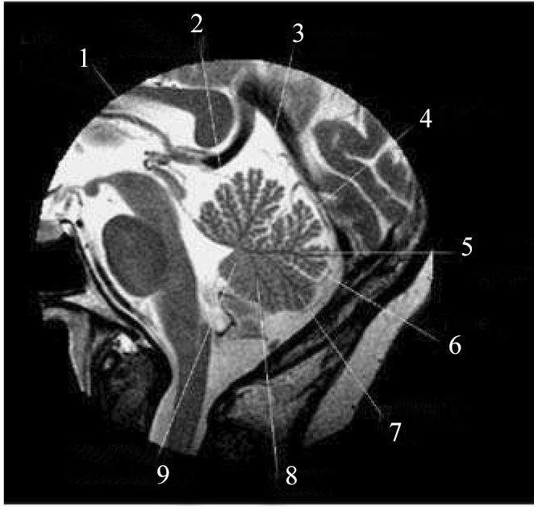

Рисунок 4 - строение мозжечка на снимке МРТ

1 — язычок мозжечка; 2 — центральная доля мозжечка; 3 — верхушка; 4 — скат червя мозжечка; 5—листок мозжечка; 6 —бугор червя; 7 —пирамида; 8 — втулочка червя мозжечка; 9 — узелок;

Поскольку ножки мозжечка представлены белым веществом, они легко дифференцируются на фоне более плотной коры мозжечка. Ножки мозжечка развиваются неодновременно и неравномерно. Нижние ножки усиленно растут на первом году жизни, затем происходит замедление их роста. Средние ножки (самые развитые), переходящие в варолиев мост, интенсивно растут до 2 лет.
Мозжечок состоит из двух гемисфер, между которыми располагается червь, который хорошо визуализируется на МРТ-срезах благодаря характерным коротким, идущим во фронтальной плоскости параллельно друг другу извилинам. У новорожденного червь мозжечка развит больше, чем его полушария, а весь мозжечок в среднем весит 21–23 г. Особенно интенсивно он растет в первые годы жизни, достигая к одному году 84–94 г, в 15 лет – 150 г. Это также связано с развитием координации движений. Более того, червь мозжечка имеет относительно большую плотность, чем гемисферы.
Между стволом мозга спереди и мозжечком сзади расположен непарный IV желудочек. На аксиальных МРТ-срезах он локализуется строго центрально, имеет полулунную форму. Его боковые карманы в норме должны быть строго симметричны. Размеры IV желудочка достаточно вариабельны и не играют существенной роли в отнесении наблюдений по этому признаку к норме или патологии. [6]
IV желудочек сообщается посредством водопровода мозга с III желудочком. В норме водопровод не визуализируется. Однако у новорожденных он шире, чем у взрослых. К моменту рождения мозг содержит около 88% воды, к 2 годам этот показатель снижается до 82%. Это совпадает с растущей концентрацией липидов.
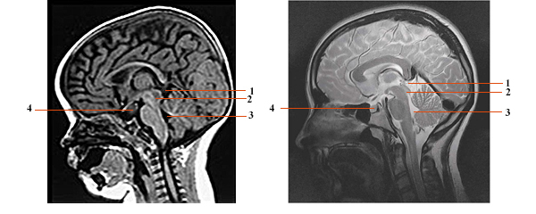

Рисунок 5- Срединный сагиттальный срез МРТ (Слева-мозг новорожденного, справа-мозг взрослого человека)

1 — эпифиз; 2 — водопровод мозга; 3 — IV желудочек; 4 — гипофиз;

Продолговатый мозг (myelencephalon) новорожденного расположен более горизонтально, чем у взрослого человека. [9] По данным снимкам угол у новорожденного больше, чем у взрослого человека. (Рис.6)
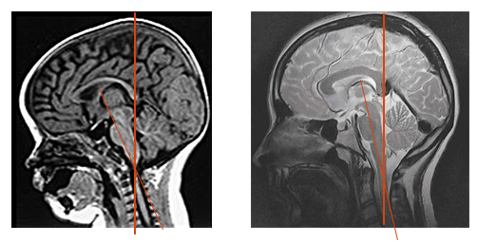
Рисунок 6- Сравнение расположения продолговатого мозга в плоскости (Слева-мозг новорожденного, справа-мозг взрослого человека)

Гипофиз (hypophysis) у новорожденного сравнительно хорошо развит, вес его составляет 0,10-0,15 г. Он состоит из трех долей - передней, задней и промежуточной. Каждая доля вырабатывает различные по своему действию гормоны. Эозинофильные клетки, с которыми связывают выделение гормона роста, хорошо развиты. Эозинофильные клетки, вырабатывающие гонадотропные гормоны, к моменту рождения ребенка могут отсутствовать.
Величина эпифиза (epiphysis) по сравнению с величиной его у взрослых относительно велика. [8] (Рис.5)
СПИСОК ИСПОЛЬЗОВАННЫХ ИСТОЧНИКОВ

1 Т.Н.Трофимова Лучевая анатомия человека -СПбМАПО 2005-2-23 с.;
2. Сапин М.Р. Анатомия человека,-2008 ;
3.Антонова О.А.Возрастная анатомия и физиология человека-2005- 234-258с.;
4. Гальперин С.И. Анатомия и физиология человека.- 1974;
5. Привес М.Г., Лысенков Н.К., Бушкович В.И. 'Анатомия человека' - Москва: Медицина, 1974 – 670 с.;
6. Troger Jochen "Paediatric Imaging Manual";
7. Frances M Cowan Magnetic resonance imaging of the normal infant brain: term to 2 years;
8.Электронный ресурс www.sarclinic.ru Головной мозг: строение,заболевания, нарушения;
9.Электронный ресурс www.newtonew.com Люся Ширшова «Чем мозг ребенка отличается от взрослого?»;
10. Электронный ресурс www.medchitalka.ru «Очерк клинической анатомии и физиологии у детей».

